UA1CEG/p 5.06.2016 в тесте «IARU Region 1 HF Field Day».
(Home made, 3 watts, Delta 14 mHz, Dipole 21 mHz)

Место расположения полевой станции должно быть удалено не менее чем на 100 метров от ближайших строений и точек стационарной электросети. Питание оборудования должно производиться от аккумуляторов либо электрогенераторов и не иметь соединений со стационарной электросетью. Для крепления антенн не должны быть использованы никакие стационарные сооружения (здания, вышки, геодезические знаки и пр.).

Крайне желательно, чтобы полевые участники до начала соревнований предоставили организаторам информацию о своей планируемой работе (позывные и место работы станции).

>OK,
>Желаю успехов!
>73, Валерий, R2SA

-----Исходное сообщение-----
From: UA1CEG
Sent: Saturday, June 4, 2016 6:26 PM
To: fd@qrz.ru
Subject: UA1CEG

Добрый вечер!
Завтра планирую принять участие в "IARU Region 1 HF Field Day" QRP/p, TRX Home made, 3 watts, Delta или Dipole.

73! UA1CEG,Александров Юрий. Ленинградская обл, Всеволожский р-н, деревня Гарболово.

Я сообщил организаторам информацию о предстоящей работе в поле. Подтверждение получено.

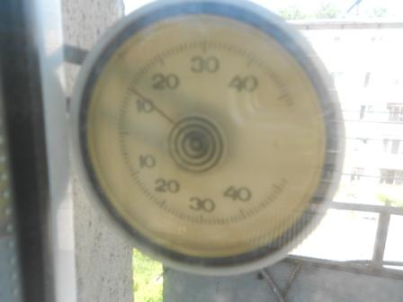
«Не май месяц!», причём это пик температуры…

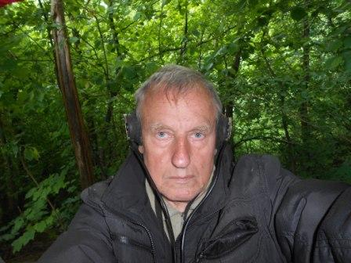
Фото автора, т.е UA1CEG/p во время работы в «Полевом дне».
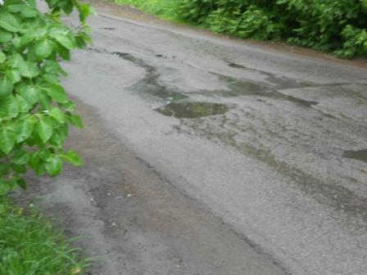
Погода могла быть и получше!
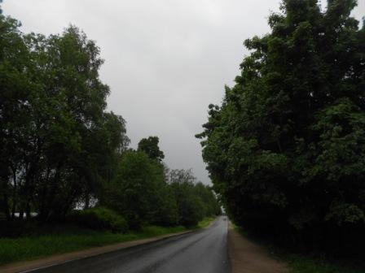
Выдвигаюсь под моросящим дождём.
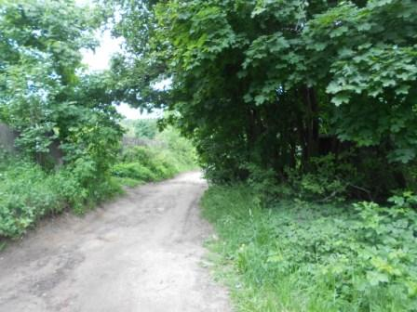

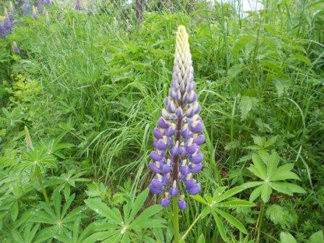

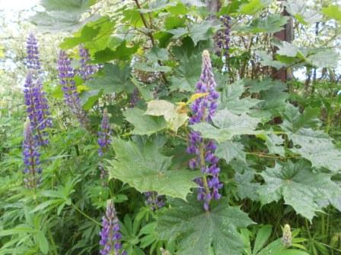

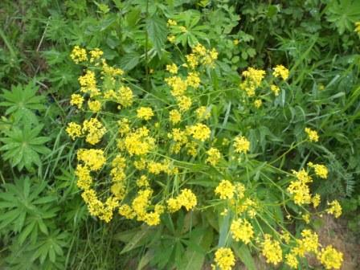

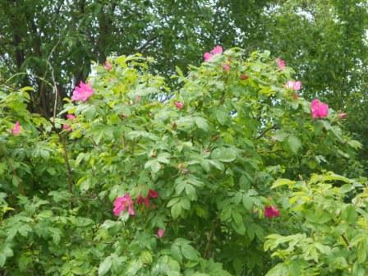

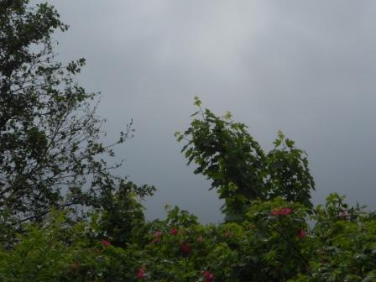

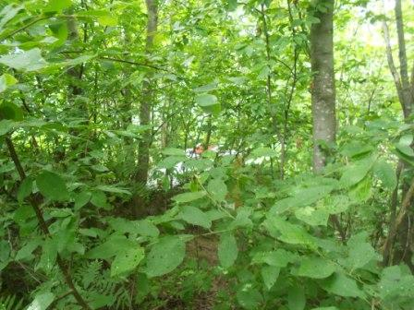
Вигвам, под моросящим дождём, кажется просто родным!
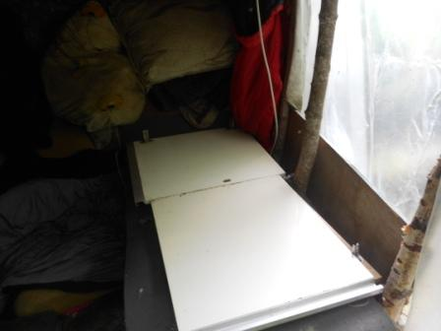
Радио- стол. Здесь дождь не достаёт.
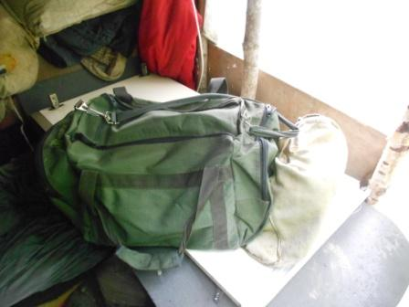

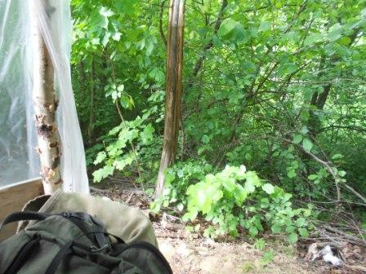

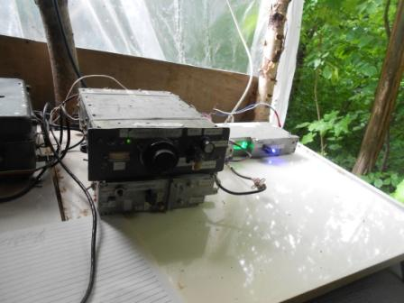
Морзянка, стук дождя, романтика!
Начинаю работать на 14 мГц.
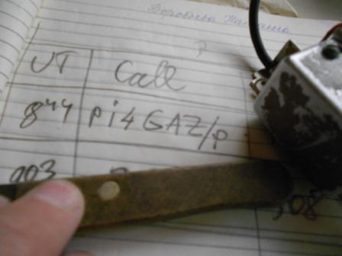
Есть QSO.
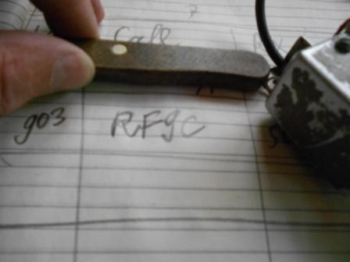

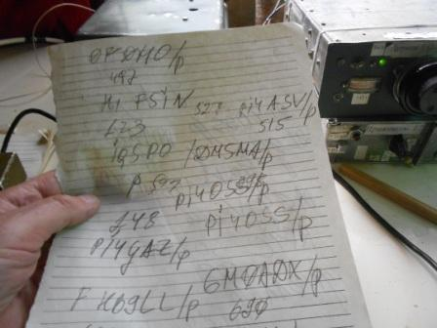

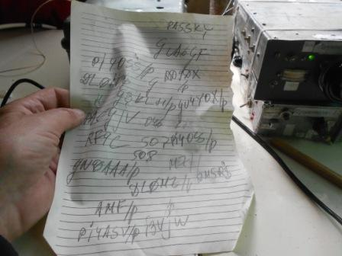
Безответных вызовов навалом! Тест популярный, прохождение не ахти, работаю QRP, отвечают наиболее квалифицированные коллеги.
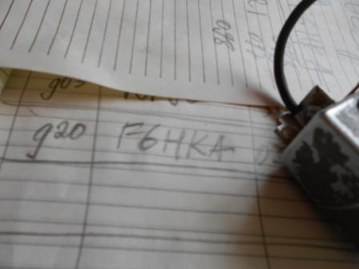

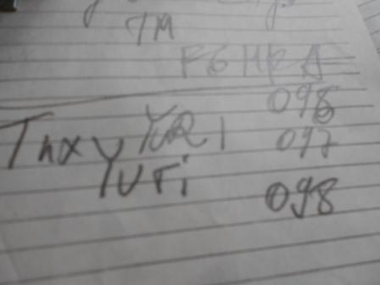
Здороваемся, пару минут разговариваем. Регулярно встречаемся в эфире.
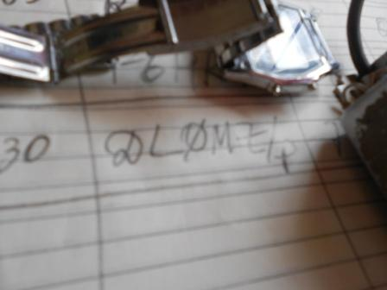

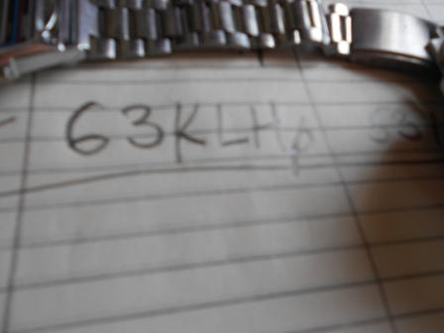

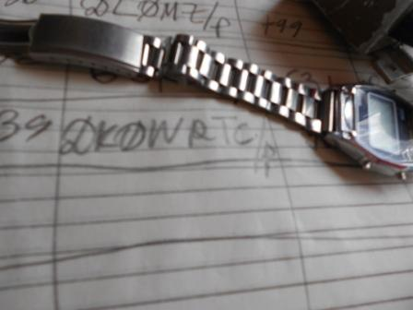

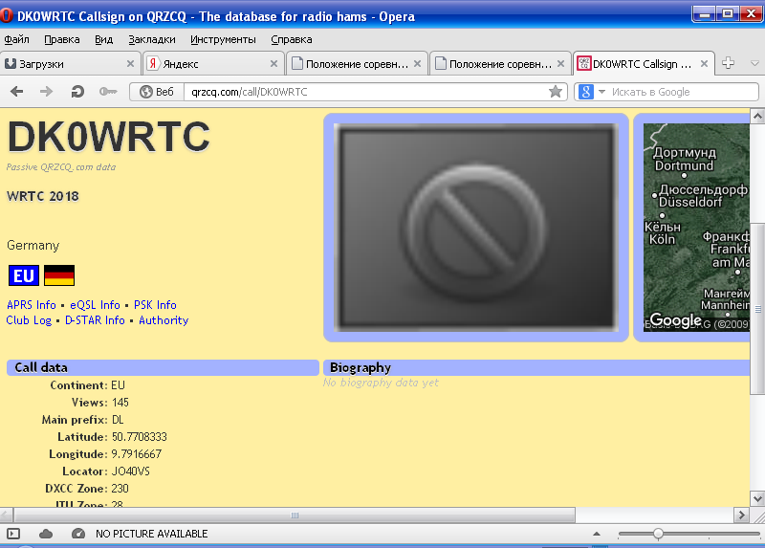

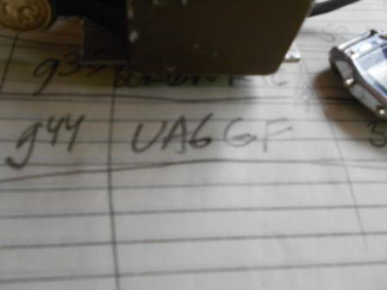

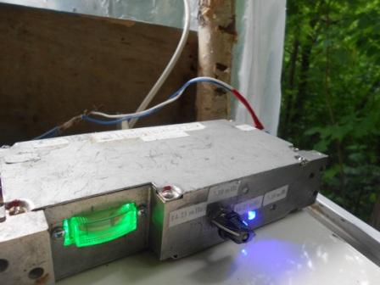
Индикация оживляет аппарат…
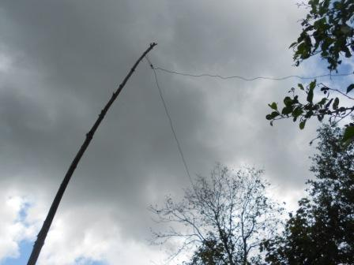
Опять дождь… Холодный!
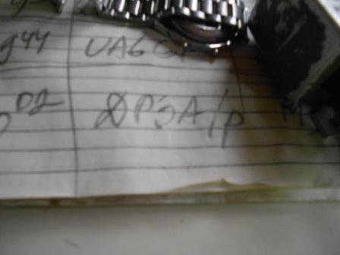

Перехожу на 21 мГц.
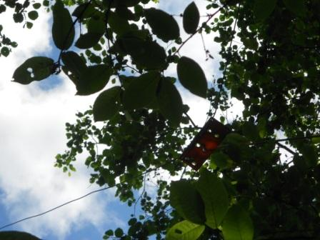

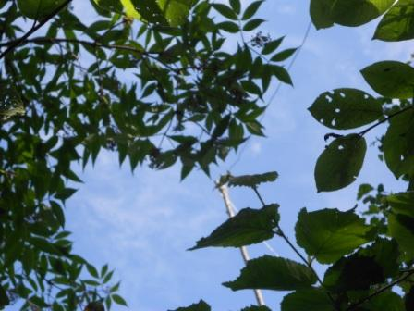

Диполь на 21 мГц,
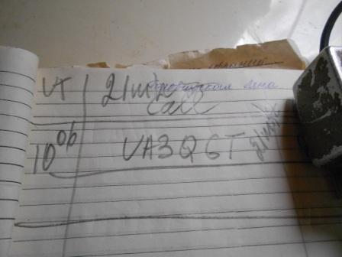

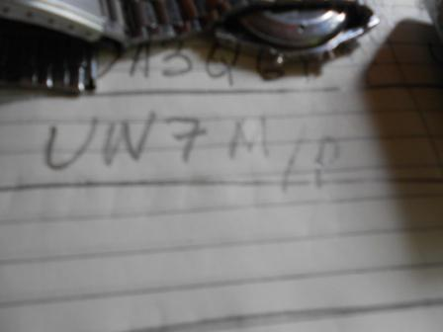

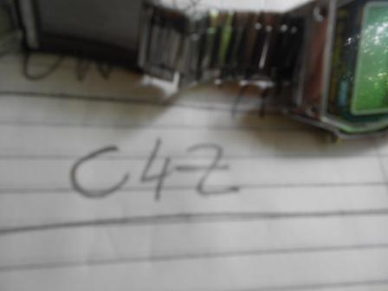

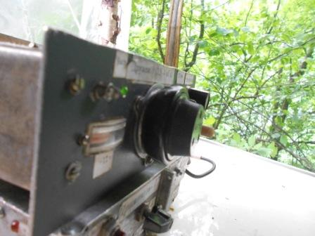

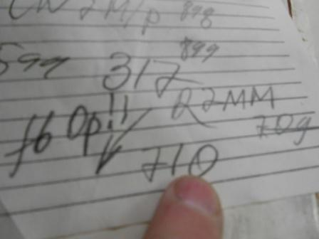

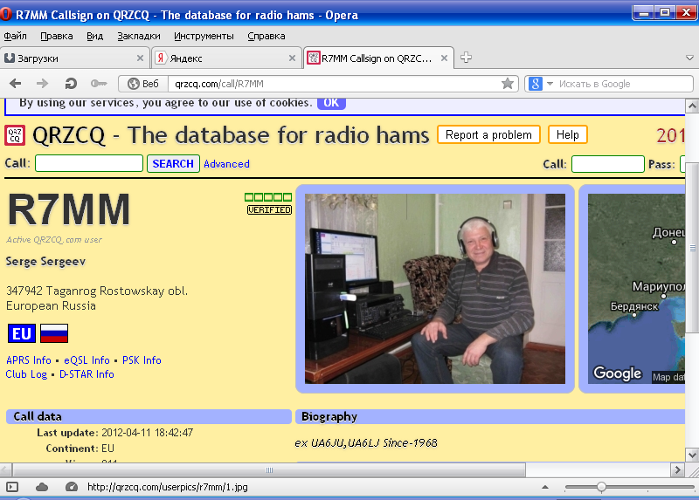
Квалификация Сергея просто восхитила. Так моментально выхватить слабый QRP/p сигнал в куче помех, это квалификация! Я даже отметил в записях: FB OP!
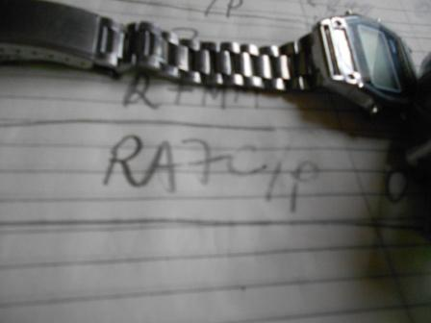

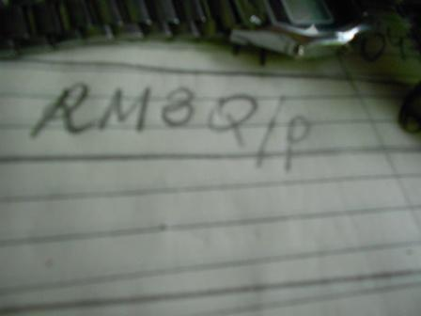

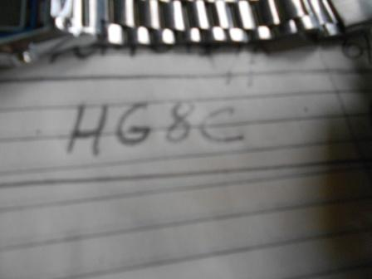

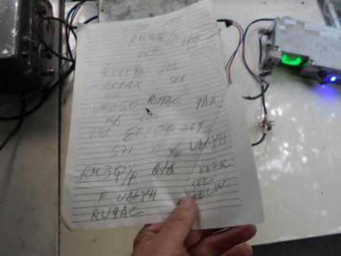

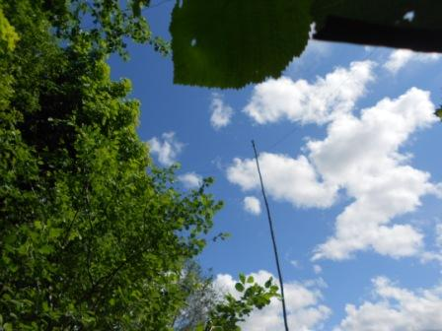
Изумительно!
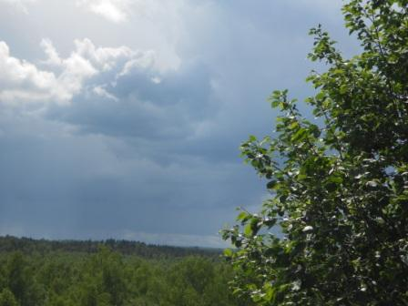
Но, когда посмотрел на горизонт справа… решил быстренько свернуть радио и убыть домой. Дождь приближается нешуточный!
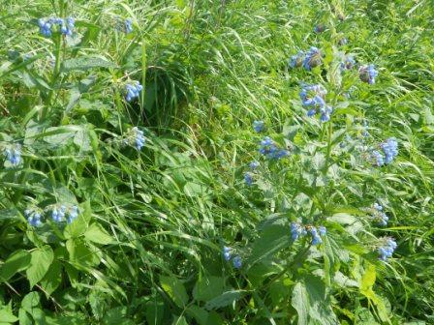

Прекрасно прошла микро- экспедиция!
Вот список высококвалифицированных операторов принявших в тесте, в условии мощнейших помех QRP/p сигнал и обменявшихся рапортами:
- PI4GAZ/p;
- RF9C;
- F6HKA;
- DL0MZ/p;
- G3KLH/p;
- DK0WRTC/p;
- UA6GF;
- DP3A/p;
- UA3QGT;
- UW7M/p;
- C4Z;
- R7MM;
- RA7C/p;
- RM3Q/p;
- HG8C.
Всем громадная благодарность и уважение!

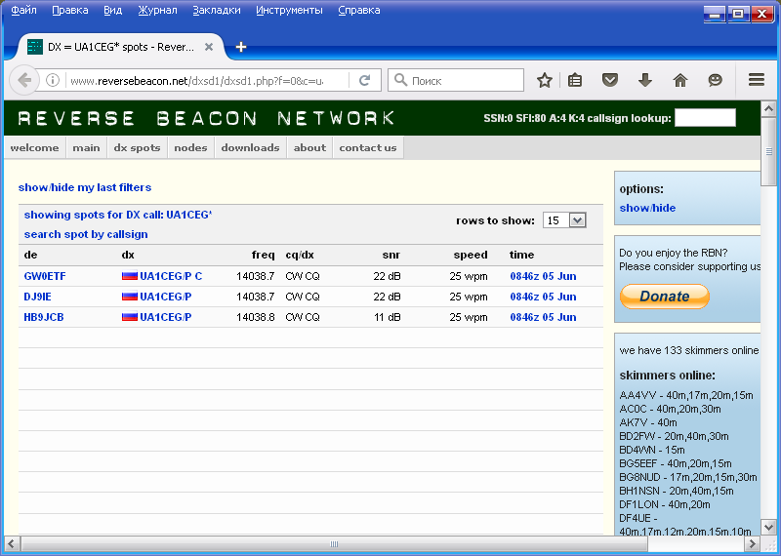

3 скиммера засекли мой общий вызов.
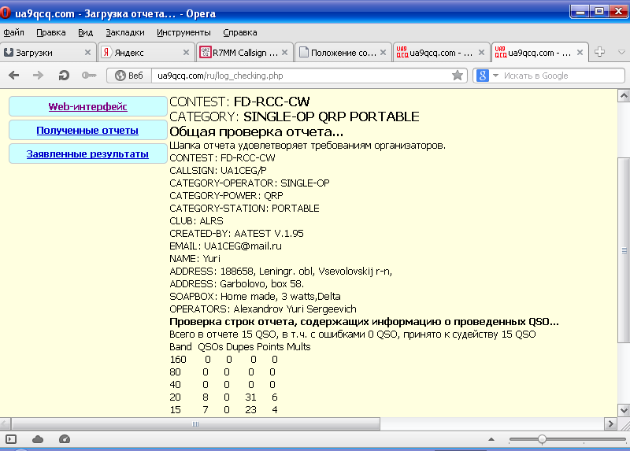

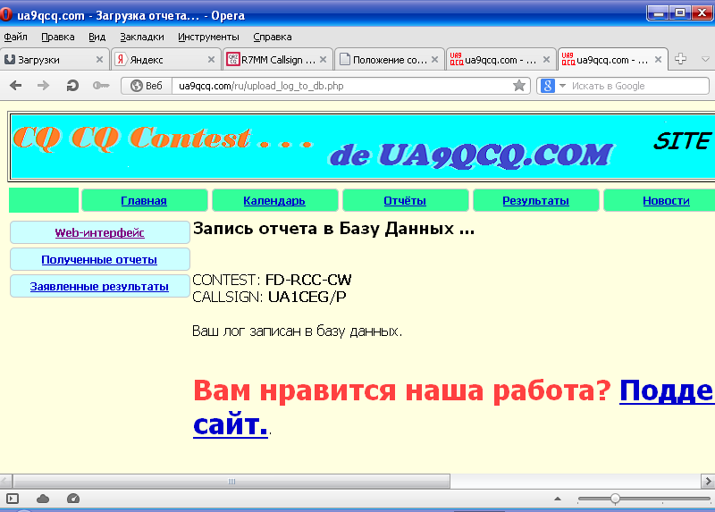

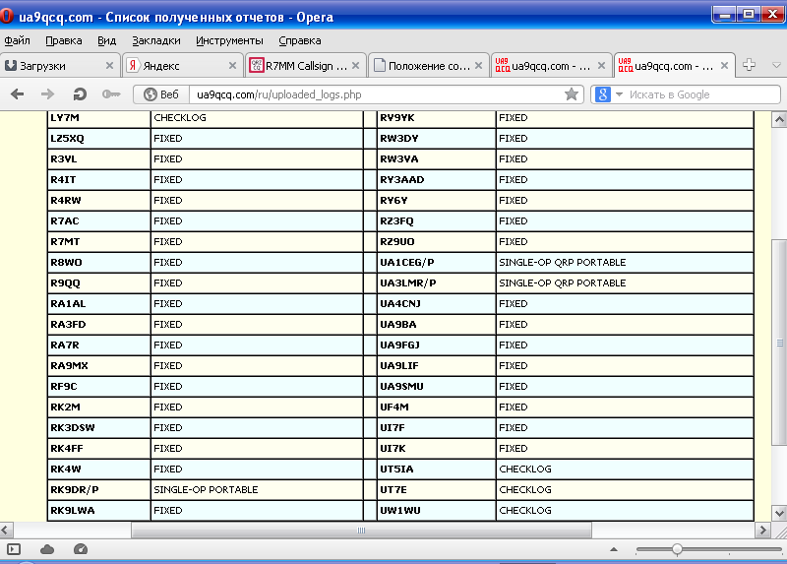
Отчёт загружен. Сегодня «/p» и Вячеслав UA3LMR/p!

До встречи в эфире!

73! UA1CEG Юрий Александров, д.Гарболово. Ленинградской области, Всеволожского района.

LO23, KP50FI.

Сайт: www.ua1ceg.ru

